Carta ao Investidor | Segunda Entrega
Desafio Safra Top Gestor 2026 · Período de referência: 21/09/2026 a 09/10/2026

Resultados no período anterior
Entre 17 de agosto e 4 de setembro a carteira rendeu 1,65%, contra 0,73% do CDI: 226,8% do CDI. Discutiremos agora as origens dos retornos.
Dos 1,65 pontos, 0,66 vieram do caixa (CDI) e 0,93 das ações e do Ibovespa, que ocupavam só 10,8% do patrimônio. A aposta em juros terminou neutra e as moedas custaram carrego, como a carta previa. Quase todo o ganho veio da menor parte da carteira. O que limitou o resultado foi o tamanho, não a direção: por um erro nosso de medida, usávamos 8% do risco permitido achando usar quase metade. Corrigimos a régua; esta carteira carrega o triplo de exposição, sem mudar o método.
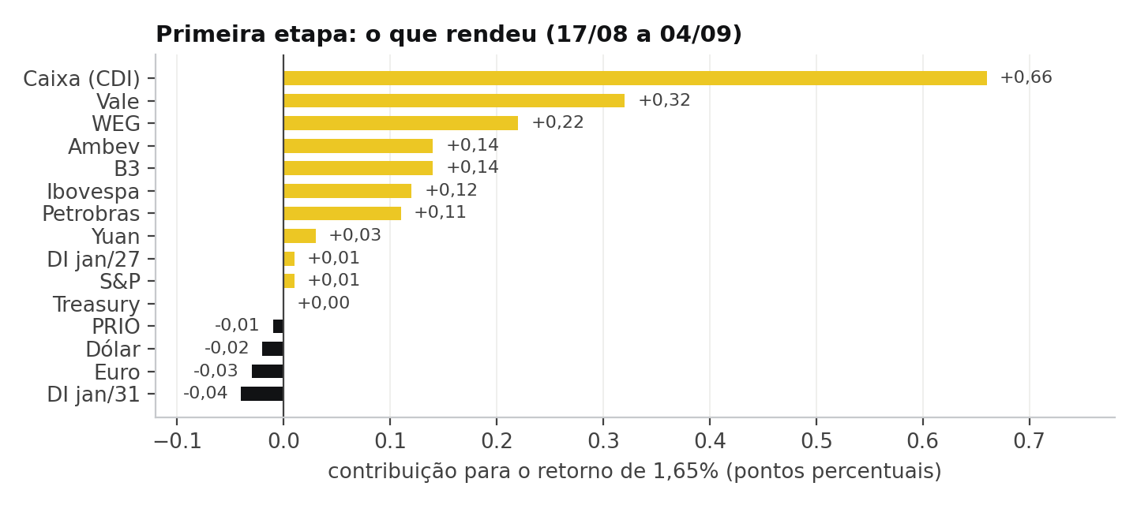
Contribuição de cada posição na primeira etapa (relatório oficial do Safra).

1. O que mudou
Em 16 de setembro o Banco Central cortou a Selic para 13,75%, sem sinalizar novembro, e o Federal Reserve subiu os juros americanos para 3,75% a 4,00%, sem corte previsto até 2027: a diferença de juros que sustenta o real encolheu pelos dois lados. A inflação está em 4,22% em doze meses. E o primeiro turno das eleições cai em 4 de outubro com os principais candidatos em empate técnico. Como a carteira não pode ser alterada no período, ela precisa sobreviver à eleição sem apostar nela.

2. O que já está no preço
Nossa pergunta continua a mesma: não é o que vai acontecer, é o que o mercado já espera. Por isso decompomos a curva de juros, o conjunto de taxas para cada prazo, em trechos: quanto o mercado cobra para cada ano à frente.
Para 2027 a curva embute Selic média de 13,62%; o Focus, que reúne a projeção dos economistas, vê 12,00% no fim daquele ano, uma média perto de 12,8%. De 2028 em diante a curva cobra mais de 14%. Sem nenhum corte depois de dezembro, e sim um prêmio crescente pelo risco fiscal e eleitoral. Quem acredita nos economistas deveria estar aplicado, apostando na queda; quem acredita que o prêmio fica deveria estar tomado. Escolhemos o segundo lado.
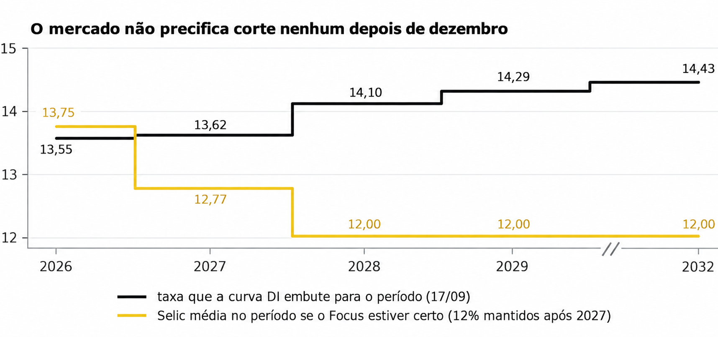
Taxa embutida na curva de juros, contra a Selic média que o Focus implica.
Dois outros preços importam. Comprar dólar futuro custa o cupom cambial, a diferença de juros entre os países: 0,59% da posição nos quinze dias; só vale a pena se o real perder mais que isso. E a NTN-B, o título indexado à inflação, rende na janela menos que o CDI, com inflação implícita de 6% ao ano, bem acima do Focus: o mercado paga caro por essa proteção, e não queremos comprá-la.
Projetamos:
Variável | Hoje (18/09) | Fim da janela (09/10) | Por quê
Selic | 13,75% | 13,75% | sem Copom na janela; Focus vê pausa até dezembro
DI jan/31 | 14,04% | 14,20% | prêmio fiscal e eleitoral abre 15bps (nossa view)
IPCA 12 meses | 4,22% | 4,2% a 4,4% | IPCA-15 e IPCA de setembro dentro do consenso
Dólar | R$ 5,15 | R$ 5,23 | alta de 1,5%; diferencial de juros menor e prêmio eleitoral
PIB 2026 | +0,5% no 2º tri | +1,9% no ano | Focus; desaceleração gradual
Brent | US$ 103 | US$ 100 a 115 | Ormuz fechado; 22% de chance de nova ruptura
S&P 500 | máximas | -1,5% | Fed em alta, índice caro e concentrado (nossa view)

3. Juros: pausa agora, prêmio que não comprime
Nossa maior posição está nos juros, tomada nos dois vencimentos disponíveis: janeiro de 2027 (29,9% do patrimônio) e janeiro de 2031 (39,9%). As duas pernas têm razões diferentes.
Na ponta curta seguimos o consenso contra a curva: o Focus vê a Selic parada em 13,75% até dezembro e a curva ainda embute um corte residual. O risco é pequeno em relação ao número: um corte surpresa de 0,25 ponto custaria 0,02% da carteira. E a perna protege o livro de ações, que cai quando os juros curtos sobem.
Na ponta longa discordamos do consenso, e é a nossa convicção mais forte. Em quinze dias com eleição no meio, o que move o vencimento de 2031 é o prêmio fiscal e eleitoral, não a Selic de 2027. Esse prêmio não depende de quem lidera o primeiro turno: um resultado bem recebido não muda a trajetória das contas públicas; um resultado adverso ou uma contestação abre o prêmio de vez. A assimetria favorece estar tomado. Antes não tínhamos nada que ganhasse com inflação persistente e alta de juros, agora estamos preparados para esse cenário adverso.
Corrigimos a incoerência da primeira carta: apostar em cortes mantendo 90% em CDI. Hoje, caixa e juros tomados expressam a mesma tese. Com CDI a 13,75% e curva curta a 13,555%, os 75% em overnight rendem 0,77% na janela e constituem o piso da carteira.

4. Real mais fraco: dólar e exportadoras
O diferencial de juros encolheu num mês em que o dólar se fortalece contra todas as moedas, e o calendário doméstico concentra os riscos ao real: eleição, descrença na meta fiscal, possível nova tarifa americana. Todos os cenários em que o prêmio da curva abre, dólar e ponta longa são duas expressões da mesma leitura.
Compramos dólar futuro em 10% do patrimônio, e o tamanho é decisão nossa, não do modelo (vide tópico 8). Mantivemos porque o dólar é o único instrumento que ganha ao mesmo tempo na cauda eleitoral, na fiscal e num choque externo, e o custo é conhecido e baixo: 0,06% do patrimônio se nada acontecer. Não estamos comprados em dólar como reserva de valor, estamos comprados em dólar contra o real. Por coerência, zeramos yuan e euro, que antes vendíamos contra o real.
A outra metade da tese está nas exportadoras: Vale, WEG e Suzano, 5% cada, o teto por ação. Receita em dólar e custo em real fazem o lucro subir com o real fraco, e a Vale soma o minério entre US$ 95 e 105, sustentado pela expectativa de estímulo chinês. Historicamente, essas ações caem quando o dólar sobe em episódios de pânico. Nossa tese, porém, pressupõe desvalorização do real por fatores domésticos, sem deterioração global ou interrupção da demanda chinesa. Nesse regime, prevalece o benefício da receita dolarizada.

5. Petróleo: Ormuz continua fechado
O Estreito de Ormuz está parcialmente bloqueado há sete meses e o Brent é negociado perto de US$ 103. Petrobras em 5% é a nossa posição, e vale ser preciso sobre onde discordamos do mercado: esperar que a crise continue não é uma posição, pois isso está precificado. Atribuímos 22% de chance a uma nova ruptura até 9 de outubro, contra 15% dos mercados de previsão: furacões no Golfo, tensão no Mar Negro e um Fed que subiu juros por causa do petróleo tornam a surpresa altista mais provável. E a receita em dólar coloca a Petrobras dentro da tese anterior. Assim como a Vale, o custo é doméstico. E em ano eleitoral, a Petrobras carrega o risco de controle de preços, estimado em 8%. Entramos porque ela compensa parte do que a ponta longa perde num primeiro turno bem recebido, a perda da carteira nesse cenário cai de 0,17% para 0,07%.
6. S&P 500 vendido
Mantemos 19,9% vendidos em S&P 500, agora como aposta direcional, não seguro. O Fed elevou os juros, enquanto o Treasury de dez anos rende 5%. O índice está nas máximas, com as dez maiores empresas representando 41% do valor de mercado e o preço/lucro ajustado ao ciclo no maior nível desde 2000. Não carregamos ações americanas nem Treasury de dez anos: o déficit e a volatilidade política comprometem sua função de refúgio automático em nossa tese. Em síntese, nos posicionamos à espera de um reajuste no mercado americano.
7. O que acontece com a carteira em cada cenário
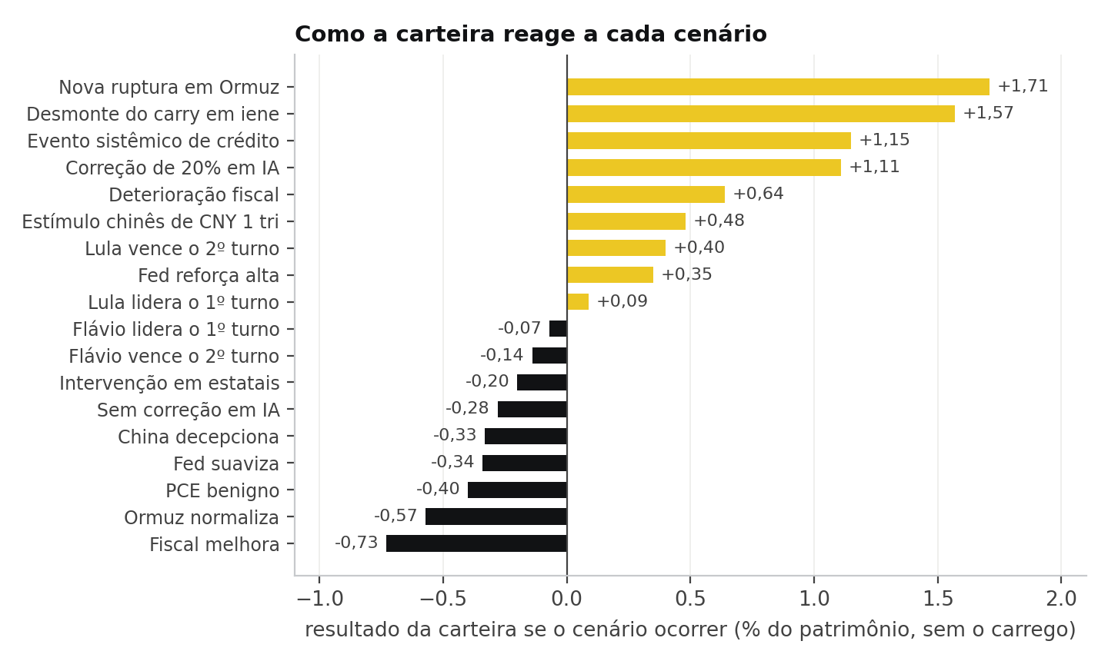
Resultado estimado em cada um dos principais 18 cenários, em % do patrimônio, antes do carrego.
Juros e dólar contrabalançam Petrobras e exportadoras nos cenários eleitorais. Nossa carteira ganha nas caudas negativas do mundo e perde na normalização: Ormuz reaberto custa 0,57%, percepção fiscal melhor custa 0,73%. As posições que perdem no cenário-base estão declaradas: a venda de S&P perde 0,28% sem correção, e a ponta longa perde 0,34% se a oposição vencer o segundo turno.
8. Como o modelo transforma opinião em carteira
Usamos o método Black-Litterman. O ponto de partida é o carrego, o que cada posição rende se nada acontecer. Sobre ele entram as nossas views: a diferença entre a nossa probabilidade e a do mercado para cada evento, e um retorno esperado para as teses que não são eventos. O modelo encolhe cada opinião na proporção da incerteza e escolhe os pesos. Não há edição manual, alterações exigem novas views ou restrições e outra otimização.

Ativo (comprado ou aplicado) | Carrego na janela | Nossa view | Após o modelo | Retorno esperado
DI jan/31 (aplicado) | +0,04% | -0,56% | -0,32% | -0,28%
Dólar (comprado) | -0,59% | +1,50% | +0,67% | +0,09%
S&P 500 (comprado) | +0,24% | -1,50% | -0,90% | -0,66%
Petrobras | +0,25% | +1,50% | +1,05% | +1,30%
WEG | +0,05% | +2,00% | +1,62% | +1,67%

9. A carteira e o risco
Bloco | Ativo | Posição | Por que está na carteira
Juros | DI jan/27 | 29,9% tomado | Selic parada; protege as ações
Juros | DI jan/31 | 39,9% tomado | Prêmio longo não comprime
Câmbio | Dólar | 10,0% comprado | Real fraco; seguro nas caudas
Bolsa | S&P 500 | 19,9% vendido | Fed em alta, bolsa cara e concentrada
Ações | Petrobras | 5,0% comprada | Ormuz e receita em dólar
Ações | Vale | 5,0% comprada | Minério e China
Ações | WEG | 5,0% comprada | Exportadora
Ações | Suzano | 5,0% comprada | Exportadora
Ações | Bradesco | 3,0% comprado | Escolha do modelo (prêmio de risco)
Ações | Sabesp | 2,0% comprada | Escolha do modelo (prêmio de risco)

Vale distinguir duas medidas que costumam se confundir. Capital é o dinheiro que sai do caixa para comprar um ativo; exposição é o quanto o resultado da carteira se move quando o preço desse ativo muda. Nas ações as duas coincidem: para ter 25% do patrimônio em ações, gastamos 25% do patrimônio. Nos contratos futuros de juros, dólar e S&P, não: o contrato é um acordo que ganha ou perde com a variação do preço sem que o valor cheio seja pago, e a bolsa exige apenas um depósito de garantia. Por isso, a carteira se comporta como se tivesse 125% do patrimônio investido enquanto 75% do dinheiro segue aplicado no CDI.
Quanto podemos perder? Num dia ruim, com 99% de confiança, 0,61% do patrimônio. Ao longo dos quinze dias, 2,73%. Trabalhamos com uma perda máxima de 5% no período, e a carteira está a mais de quatro desvios-padrão dela. O gráfico abaixo decompõe as fontes de risco: das duas convicções, a venda de S&P e a ponta longa dos juros; as ações, por andarem na direção contrária nas caudas, reduzem o risco total em vez de somar a ele.
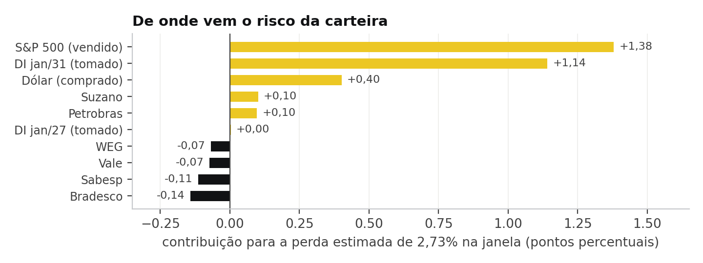
10. O que nos faria mudar de ideia?
A ata do Banco Central em 22 de setembro, se sinalizar corte em novembro, enfraquece a ponta curta. Dados fracos da economia americana em 30 de setembro (relatório de renda e gastos pessoais de agosto) e 2 de outubro (payroll de setembro) nos custariam no S&P e no dólar. Um primeiro turno bem recebido seguido de queda persistente dos juros longos e valorização do real diria que a tese de prêmio estava errada. A reabertura de Ormuz derrubaria a nossa tese da Petrobras.
Montamos esta carteira para que o evento que não sabemos prever, a eleição, não decida o resultado, e para ganhar nos cenários em que temos opinião. Se estivermos errados, saberemos exatamente onde e como corrigir na próxima janela.

